
第六章 自然灾害
第二节地质灾害

- 识记主要的地质灾害类型及特点。
- 掌握地震、滑坡和泥石流灾害的形成机制、分布及危害。

- 重点：地质灾害的类型及分布。
- 难点：地质灾害成因分析。

一、地震灾害
1．定义：当积累起来的 超过岩层所能承受的限度时，岩层便会突然发生 或 ，使长期积累起来的能量急剧地释放出来，并以 的形式向四周传播，使地面发生震动，称为地震。
2．地震的要素
(1)震级：地震能量的大小。一次地震只有 震级。
(2)烈度：地震时某一地区地面受到的 程度。一次地震可以有多个烈度。地震烈度的大小与 、 、 、 等因素有关。
(3)震源：地震内部岩层 引起震动的地方。
(4)震中：地面正对着 的那一点。
(5)震源深度：震源到地面的 距离。
(6)震中距：地面上任何一点到 的直线距离。
(7)等震线：把地面 相似的各点连接起来的曲线。
3．危害
(1)造成 。
(2)破坏 、 、 等基础设施。
(3)导致人员伤亡和财产损失。
(4)诱发 、 、 、 、 、有毒气体泄漏、 等灾害。
(5)造成家破人亡和生活突变，从而严重损害灾区人们的心理健康。
4．分布地区
(1)地震易发区： 的交界处，地壳极不稳定。
(2)两大地震带$\left\{\begin{matrix}环太平洋地带 \\ 地中海—喜马拉雅地带\end{matrix}\right.$
(3)我国的地震灾害
①地震灾害发生 、 、 。
②发生频繁的地区有台湾、西藏、新疆、青海、云南、四川等。
二、滑坡和泥石流
1．滑坡
(1)定义：滑坡是山地 的岩体或土体，因河流冲刷、地下水活动、地震及人类活动等原因，在 作用下，沿一定的 整体下滑的现象。
(2)滑坡多发原因
(3)危害$\left\{\begin{matrix}破坏或掩埋农田、道路和建筑物 \\ 堵塞河道 \\ 可能造成重大人员伤亡\end{matrix}\right.$
2．泥石流
(1)定义：泥石流是山区 中由 或 等激发的，含有大量 、 的特殊洪流。
(2)发生条件$\left\{\begin{matrix}具有丰富的松散物质 \\ 短时间内有大量水流\end{matrix}\right.$
(3)危害$\left\{\begin{matrix}摧毁聚落 \\ 破坏森林、农田、道路 \\ 淤塞江河 \\ 可能造成重大人员伤亡\end{matrix}\right.$
3．我国的滑坡和泥石流
分布广泛，发生频繁，尤以 地区最为多发。


进阶一、
我国西南地区地震滑坡泥石流多发的原因？

进阶二、
阅读材料，探究下列问题。
材料一 中国地震多发区分布图。
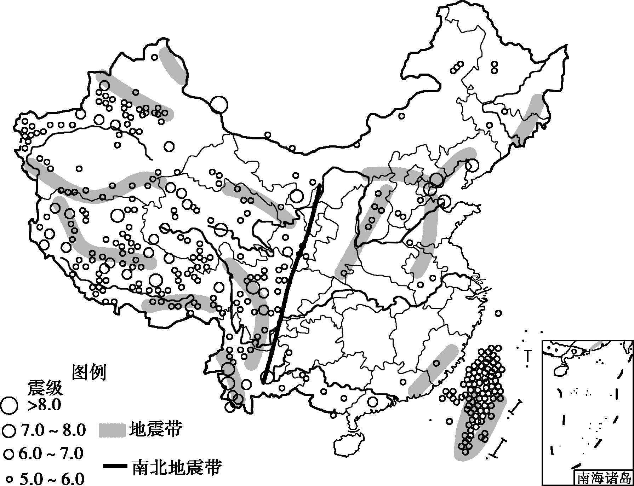
材料二 据新疆地震台网测定：2019年2月02日05时54分在新疆塔城地区塔城市(46.73°N，83.34°E)发生5.2级地震。
材料三 新疆是我国地震多发省区，下图为新疆地震局发布的2012年新疆地震数量及分布信息。
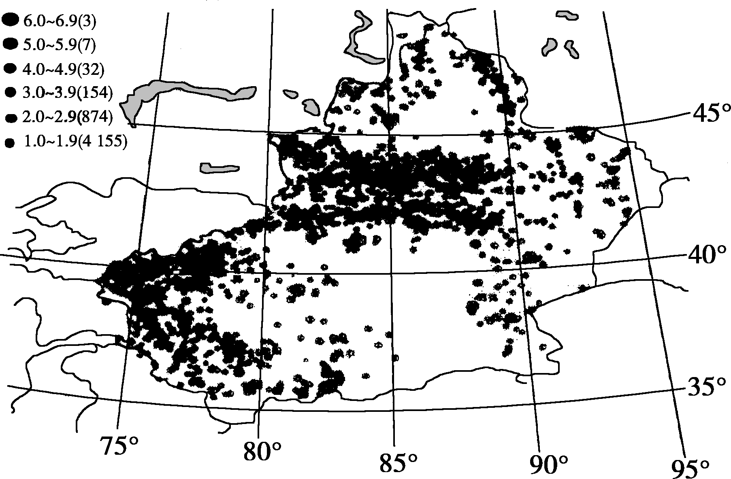
- 根据材料一说明我国地震的分布特点。

(2)新疆地震多发的原因是什么？空间分布有什么特点？


1．位于世界主要火山地震带的山脉是（ ）
①天山山脉 ②台湾山脉 ③喜马拉雅山脉 ④太行山脉
A．①② B．②③ C．③④ D．②④
2．关于2008年5月12日发生汶川大地震的正确叙述是（ ）
A．国内外地震台所测的震级不同，这是因为一次地震有几个震级
B．国内外地震台所测的震级不同，这是因为离震中距离不同，震级也就不同
C．市内有个别建筑物未倒塌，说明震中附近地区烈度为零
D．离震中远近不同地方的烈度不同，说明一次地震有不同的烈度
某年5月7日,四川省凉山彝族自治州雷波县马颈子乡由暴雨导致的泥石流,造成多人伤亡。据此回答下题。
3. 泥石流的危害主要有( )
①摧毁村庄 ②冲毁道路 ③ 堵塞江河 ④ 破坏农田
A.① ② ③ B.① ② ③ ④ C.② ③ ④ D.① ② ④
4.泥石流和滑坡发生的共同条件是( )
①地势起伏大 ②具有丰富的松散物质
③植被覆盖较差 ④短时间内有大量水流
A.① ② ③ B.① ③ ④ C.② ③ ④ D.① ② ④
我国是个多山的国家,随着山区经济发展,对泥石流减灾提出了更高的要求。据某地重点监测沟谷参数表,回答下列各题。
沟谷编号 | 集水面积(km²) | 平均坡度(°) | 流域落差(m) | 植被覆盖率(%)
① | 5.3 | 24.3 | 537.2 | 15.7
② | 2.7 | 30.1 | 670.3 | 19.6
③ | 20.0 | 40.8 | 1353.7 | 13.2
④ | 4.5 | 26.1 | 384.7 | 20.5
5.根据表中参数推测,发生泥石流可能性较大的沟谷是( )
A.① B.② C.③ D.④
6.为了更及时、准确发布泥石流预警,该地区还应密切关注( )
A.气温高低 B.风力强弱 C.光照强度 D.降水量大小
图1为2014－2015年云南滑坡、泥石流灾害分布图，图2为2014－2015年云南滑坡、泥石流灾害月际变化图。读图，回答下列各题。
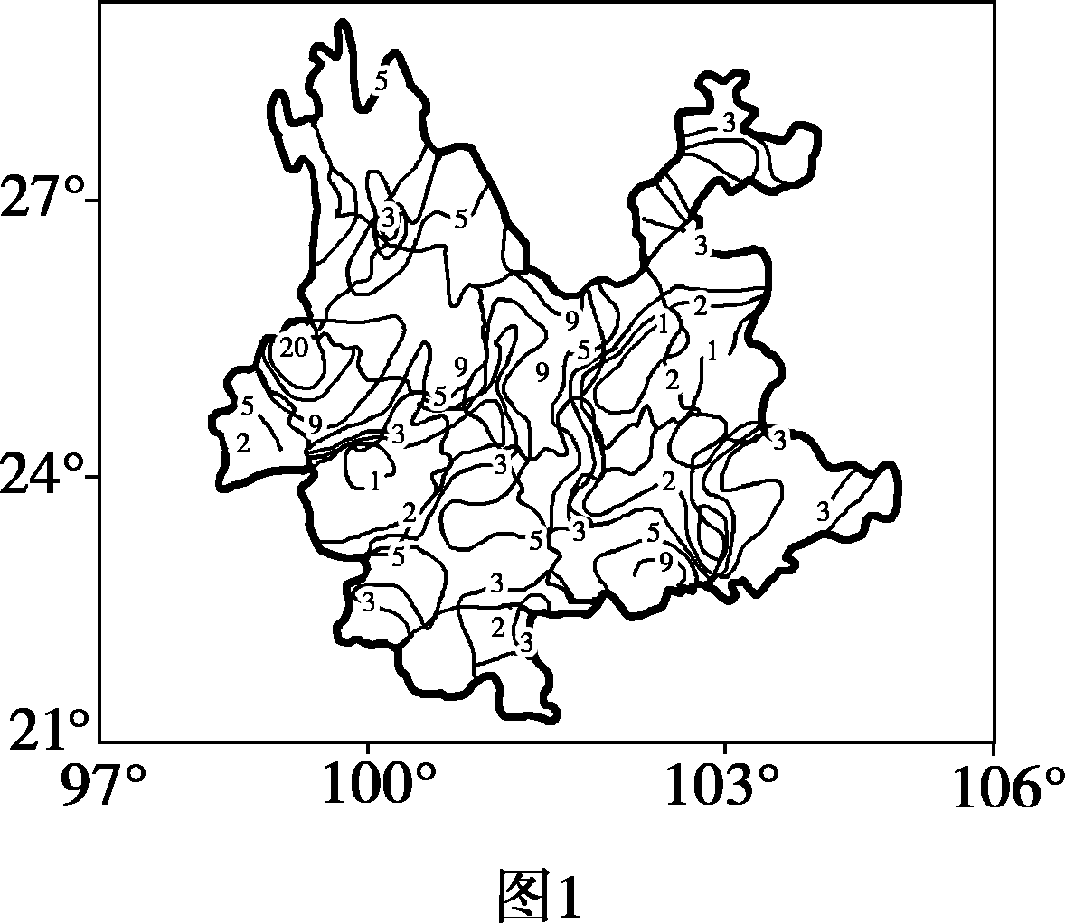
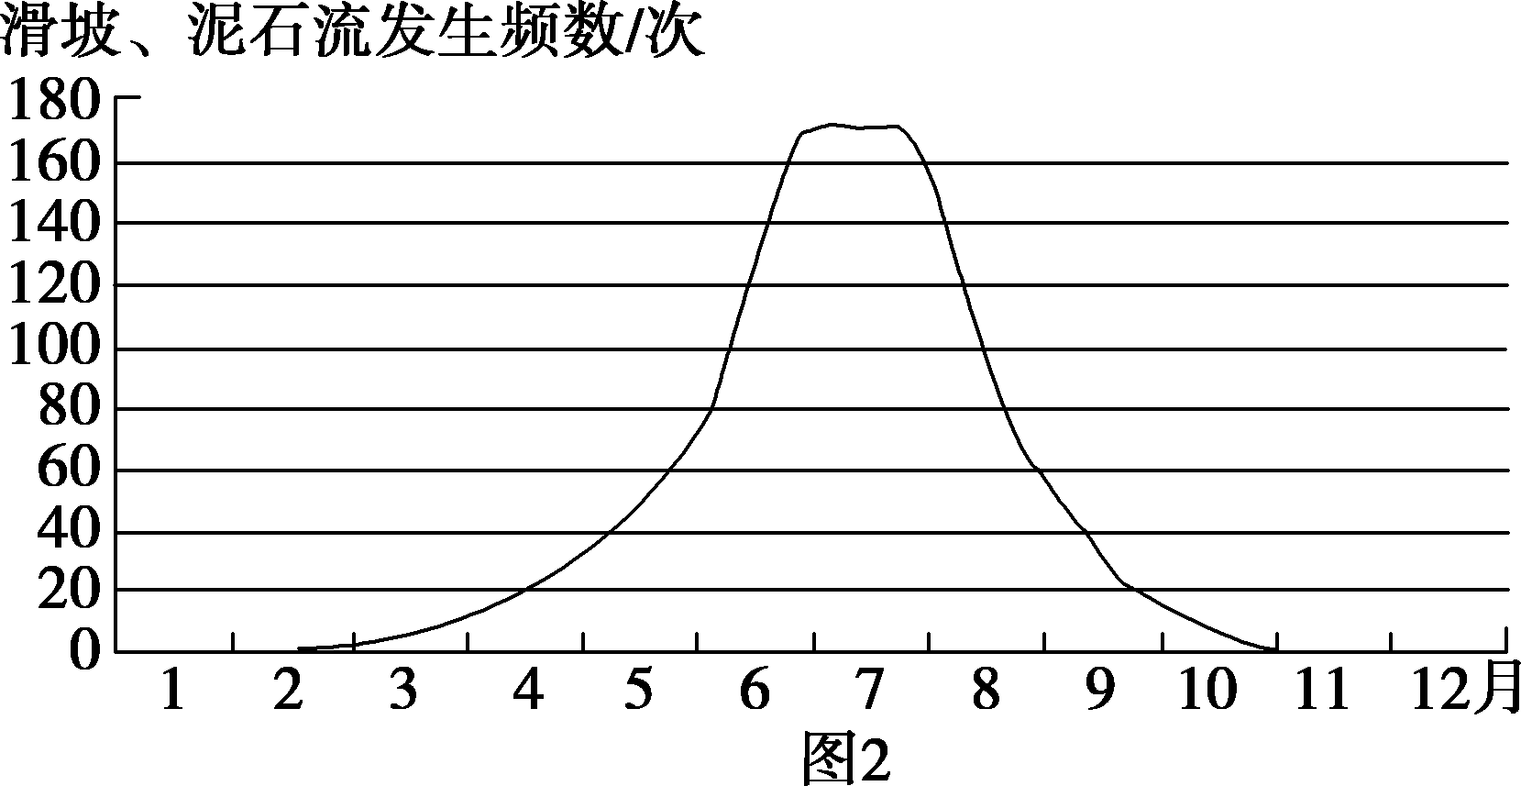
7．云南滑坡和泥石流( )
A．西部多发与地势起伏有关 B．东部次数少，由于处于喀斯特地貌区
C．与降水的季节分配并不一致 D．冬季几乎没有，主要原因是河流断流
8．应对此类灾害，当地应采取的主要防灾减灾措施包括( )
①危险地带居民点搬迁②植树造林，保护生态环境③加强监测和预警
④修建大型水库，调节径流⑤规划穿山隧道，改善交通
A．①③⑤ B．②③④ C．①②③ D．②④⑤

